第一章概率论的基本概念
  - A，B，C三事件，则三事件中至少发生两个事件为（ ）
（A）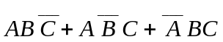 （B）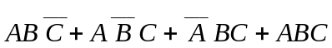
（C） 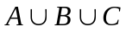 （D）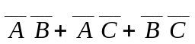
  - 在某年级的学生中任选一名学生，事件A表示“被选学生是男生”，B表示事件“被选学生是丙班的学生”，C表示“被选学生是运动员”，下面结论中错误的是( )
A.AB表“被选学生是丙班的男生，不是运动员”
B.该年级运动员都是丙班男生时，ABC=C成立
C.该年级运动员全是丙班学生时，C B成立
D.该年级丙班全是女生时 =B成立
  - 某射手向目标独立射击5枪，设每次中靶的概率为0.6，则恰好中了两枪的概率为（ ）
（A）0.6³ 0.4² （B）0.6² 0.4³ （C）C₅²0.6³ 0.4² （D）C₅²0.6² 0.4³
  - 已知P（A）=0.4，P（B）=0.3，P（A+B）=0.6，则P（AB）=_________。
  - 一盒零件有5个正品，2个次品，不放回任取3个，其中至少有2个正品的概率为 ．
() 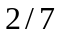； () 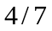； ()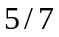； () 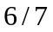．
  - 设事件表示“甲种产品畅销，乙种产品滞销”，其对立事件为（ ）
()“甲种产品滞销，乙种产品畅销”； ()“甲、乙两种产品均畅销”；
()“甲种产品滞销”； ()“甲种产品滞销或乙种产品畅销”
  - 设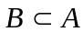，则下面正确的等式是（ ）
（）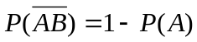； （）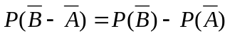；
（）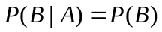； （）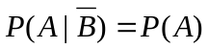
  - 掷一颗骰子，则点数小于5的概率是_________
  - 在1，2，…，10这十个数中随机抽取一数，令A={取到的数大于4}，B={取到的数小于8}，P(A|B)=________
  - 在房间里有10个人，分别佩戴从1号到10号的纪念章，任选3人记录其纪念章的号码。则最小号码为5的概率是______。
  - 设A与B为任意两个事件，则(A∪B)A=（ ）
（A）AB （B）A （C）B （D）A∪B
  - 每次试验成功率为p(0<p<1)，则在3次重复试验中至少失败一次的概率为( )
（A）(1-p)³ （B）1-p³ （C）3(1-p) （D）(1-p)³+p(1-p)²+p²(1-p)
  - 设P(A)=0.3，P(A∪B)=0.6，若AB= ∅ ，则P(B)=____________。
  - 10枚纪念章编号1到10，任取1枚，则号码不小于7的概率是______。
  - 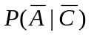根据以往的临床记录，某种诊断癌症的试验具有如下的效果：若记A={试验反应为阳性}，C={被诊断者患有癌症}，则有P(A|C)=0.95， =0.95。现在对自然人群进行普查，设被试验的人患有癌症的概率P(C)=0.005，试求P(C|A)。
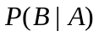
  - 一个盒子装有4只产品，其中有3只一等品，1只二等品。从中取产品两次，每次任取一只，做不放回抽样。设事件A为“第一次取到的是一等品”，事件B为“第二次取到的是一等品”。试求条件概率 。
  - 袋中装有m只正品硬币，n只次品硬币（次品硬币两面都印有国徽），在袋中任取一只，将它投掷r次，已知每次都是国徽，问这只硬币是正品的概率为多少？
  - 三个箱子中，第一箱装有4个黑球1个白球，第二箱装有3个黑球3个白球，第三箱装有3个黑球5个白球，现先任取一箱，再从该箱中任取一球，问（1）取到白球的概率？（2）若取出的是白球，则该球是第二箱的概率？
第二章随机变量及其分布
  - 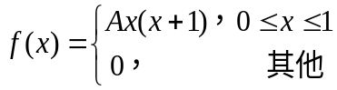X的分布律为P{X=k}=a/N,k=1,2,…,N,则常数a=_______
  - 设随机变量X的密度函数为 ，则常数A=_________。
  - 随机变量的密度函数为 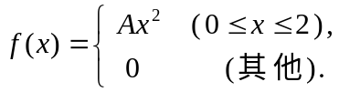 试求（1）系数； （2）分布函数； （3）概率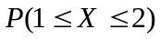．
  - 设随机变量X的概率密度为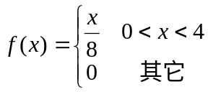求随机变量Y=2X+8的概率密度。
  - 设随机变量的密度函数为：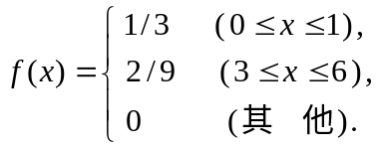若满足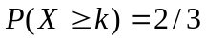，则的取值范围是 __________ ．
  - 随机变量X的分布函数为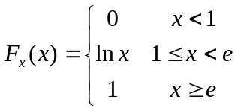(1).求P{x<2},P{0<x3}(2).求概率密度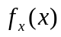
  - 设离散型随机变量X的分布律为
X | -1 | 0 | 1
p | 0.3 | 0.4 | 0.3
则=（ ）
（A）0.3 （B）0.4
（C）0.6 （D）0.7
第三章多维随机变量及其分布
  - 设离散型随机变量X的分布列为
X | -1 | 0 | 1
p
则EX=（ ）
（A） （B）
（C）0 （D）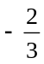
  - 设二维随机变量（X，Y）的分布律为
X Y | 0 | 1 | 2
0 | 1/12 | 1/6 | 1/6
1 | 1/12 | 1/12 | 0
2 | 1/6 | 1/12 | 1/6
（1）求概率P{X+Y<4}；
（2）求随机变量X和Y的边缘分布；
（3）判断X和Y是否相互独立，请说
明理由。

  - 设X，Y是相互独立的两个随机变量，它们的分布函数分别为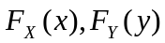，则Z=max（X，Y）的分布函数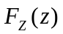=__________。
  - 设X，Y是相互独立的两个随机变量，它们的分布函数分别为，则Z=min（X，Y）的分布函数=__________。
  - 设随机变量（X，Y）的概率密度为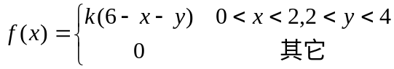则常数k=________。
  - 设随机变量（X，Y）的概率密度为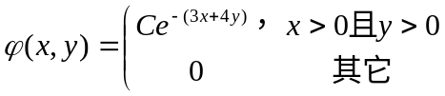,则常数C=_________
  - 设二维随机变量（X，Y）的概率密度为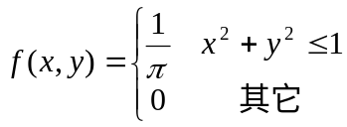试验证X和Y是不相关的，但X和Y是相互独立的。
  - 设随机变量（X，Y）的概率密度为
试求（1）常数C；（2）联合分布函数F（x，y）；（3）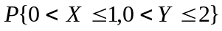 ；（4）
  - 设二维随机变量（X，Y）的概率密度为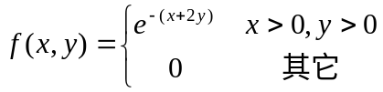，
- 试求边缘概率密度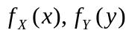及E（XY）；（2）试求随机变量Z=X/Y的概率密度函数。
  - 设二维随机变量（X，Y）的概率密度为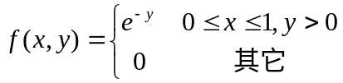，（1）试求边缘概率密度及E（XY）；（2）试求随机变量Z=X+Y的概率密度函数。
第四章随机变量的数字特征
  - 设随机变量X和Y相互独立，由以下结论中错误的是（ ）
（A）E（X+Y）＝E（X）+E（Y） （B）D（X+Y）＝D（X）+D（Y）
（C）E（XY）＝E（X）E（Y） （D）D（XY）＝D（X）D（Y）
  - 已知X、Y独立，D（X）=a，D(Y)=b，则D(3X+4Y)=_______。

设离散型随机变量的分布列为
 | -1 | 0 | 1
则E-D=（ ）
A. B. C.0 D.
  - 设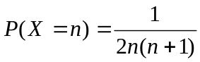，(n=1,2,….)，则E（X）=（ ）
（A）0 （B）1 （C）0.5 （D）不存在
  - 写出0-1分布，泊松分布的分布律，及均匀分布的概率密度函数，并写出各分布的数学期望和方差。
  - 设在5只零件中有2只次品，在其中取3次，每次任取1只，作不放回抽样。以X表示取出次品的只数。试求（1）X的分布律；（2）E（X）；（3）E（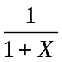）
  - 设E（X²）=8， E（X）=2，则D（X）=_______。
  - 已知X服从二项分布B(n,p)，则E（X）=_______ ，D（X）=________。
  - 设（X，Y）的概率密度为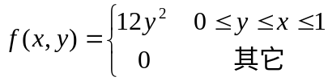求E（X）E（Y）E（XY）E（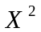+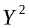）
第五章中心极限定理
  - 设X1，X2，…X10为N(0，0.32)的一个样本，求P{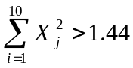}
第六章样本及抽样分布
  - 设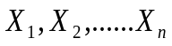为来自总体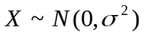的样本，则样本均值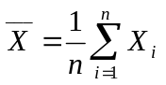的方差为（）
（A）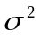 （B）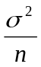 （C）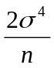 （D）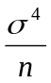
  - 设为来自总体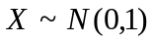的样本，则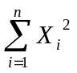服从自由度为______的分布。
  - 若总体X~N（μ，σ²），则样本均值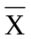服从（）
A．N（μ，σ²/n） B. N（μ，σ²） C. N（μ/n，σ²） D. N（μ/n，σ²/n）
  - 设为来自总体的样本，则样本均值服从______。
第七章参数估计
  - 设总体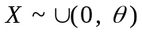,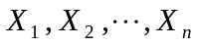为总体的一个样本, 则未知参数的矩估计量为 _______ ；极大似然估计量为 ________ .
  - 设总体X服从正态分布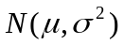，其中已知，X1，X2，…，Xn为样本，记,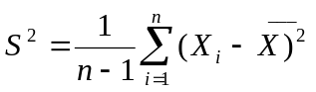,对于给定的α值(0<α<1)，则μ的置信水平为1-α的置信区间的下限为 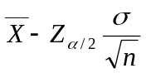，则该区间的上限为( )
A. 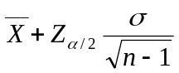 B. 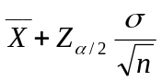 C. 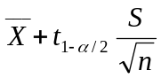 D. 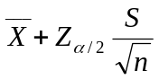
  - 设总体X服从参数为的泊松分布，为取自总体X的样本，试求的矩估计和极大似然估计。
  - 设总体X的概率密度为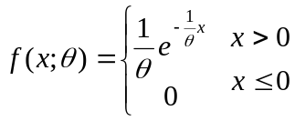，X1,X2,…Xn为X的一个样本，求参数的矩估计量和极大似然估计量，它们是否是的无偏估计？

